**研究中間報告**

NetCommons3プラグイン開発における機能提案及び、評価

　　　　指導教授 国立情報学研究所　社会共有知研究センター

新井　紀子　　教授　　　　　　印

　　　　担当教授 (日工専) 情報工学科

清水　富門　　教授　　　　　　印

　　　　報告者 (日工専) 情報工学科

第 54 期　研究科生　外田　浩太朗　　　印

研究期間 2014 年 4 月 1 日　～　2014 年 12 月 10日

報告年月日 2014 年 12 月 12 日

# **要旨**

　近年、Webサイトの脆弱性を突く攻撃が増えてきており、2014年6月19日にはIPAから「管理できていないウェブサイトは閉鎖の検討を」という注意勧告がなされた。この主な攻撃対象となっているのが、コンテンツマネジメントシステム（以下、CMS）である。その理由の一つとしてCMSの殆どがオープンソースソフトウェアであり、ソースコードの参照が可能であることが挙げられる。

　国立情報学研究所の本研究室で開発されたCMSがNetCommons（現行バージョン2.4.2.0）である。NetCommonsはラーニングマネジメントシステム（以下、LMS）やグループウェアとしての側面も持っており、教育機関や公的機関、企業等、多くの場面で利用されている。

　NetCommonsプロジェクトでは一昨年度からバージョン3（以下、NC3）の開発に着手している。NC3の開発では、メンテナンス性の向上やコンプライアンスの徹底等、ユーザが脆弱性やコンプライアンスを気に掛けることなく利用できるというビジョンがある。

　筆者は本プロジェクトのプラグイン開発者として参画し、iframeプラグインを担当している。ユーザがデータを登録・修正・変更等する画面（以下、フォーム）は筆者が本プロジェクト内で先行して開発しており、その画面を提案する機会を得た。

　本研究では、iframeプラグイン開発においてユーザが利用するフォームに対し、エントリーフォーム最適化（以下、EFO）の観点から機能を実装し、ユーザの使用性向上を目指す。

　今後の課題としてiframeプラグインは「スクロールバーのWebブラウザ依存問題の調査」「仕様変更への対応」がある。また新たな開発として「掲示板プラグインの開発及びフォームの最適化」がある。

# **目次**

**第 1 章** **緒言** 1

1.1. 背景 1

1.2. 目的 1

**第 2 章** **NetCommonsプロジェクト** 2

2.1. NetCommons 2

2.1.1. NetCommonsの特徴 2

2.1.2. NC2の実績 3

2.2. NC3のビジョン 3

2.2.1. NC2の問題点 3

2.2.2. NC3の基本理念 4

2.2.3. NC3開発スケジュール 6

2.2.4. ユーザがNC3を利用することで得られる効果 6

2.3. NC3開発方式 7

2.3.1. ソフトウェア構成図 7

2.3.2. ソフトウェア機能概要 9

2.3.3. 開発環境及び、開発プロセス 12

**第 3 章** **NC3プラグイン開発における機能提案** 15

3.1. NC3ページ構成 15

3.2. 開発機能 15

3.2.1. iframeプラグイン機能概要 15

3.2.2. 設計ドキュメント 16

3.2.3. 開発スケジュール 21

3.2.4. プログラム規模 22

3.3. 提案 23

3.3.1. 提案内容 23

3.3.2. 実現方法 24

**第 4 章** **評価** 27

4.1. 評価項目 27

4.2. 評価結果及び、考察 28

4.2.1. 機能要件 28

4.2.2. 非機能要件（提案機能） 29

**第 5 章** **結言** 33

5.1. 結論 33

5.2. 今後の課題 33

**第 6 章** **謝辞** 34

**第 7 章** **参考文献** 35

# **緒言**

## 背景

　本研究室のNC3プロジェクトに参画し、iframeプラグインの開発を担当することになった。プラグインの各機能によるが、殆どのプラグインがフォームを利用する。例えばiframeプラグインであれば、URLを編集するためのフォーム等がある。

　上記のようなフォームを使用する機能は、筆者が本プロジェクト内で先行して開発していたため、このフォームに関する機能提案及び、評価を本稿のテーマとした。

## 目的

　（日工専）本科生時代の卒業研究ではNC2を利用して、PLATONという（日工専）の情報共有基盤の開発に取り組んだ。その中で、NC2のインターフェースに関する質問を受けることがあった。しかし、卒業研究では見た目以外でNC2のコードに手を加えず、運用方法を定めることでカバーする方針としていた。そのため機能に関してはNC2の仕様であるとしか回答できなかった。

　今回の開発ではユーザが入力・操作するインターフェースであるフォームを提案できる機会を得た。ユーザ目線で入力がしやすい・エラー内容が分かりやすいフォームを意識して提案・実装し、その評価を行う。

# **NetCommonsプロジェクト**



## NetCommons

　NetCommonsの特徴と実績を以下に示す。

### NetCommonsの特徴

　NetCommonsはCMSとLMSとグループウェアを統合したコミュニティウェアである。

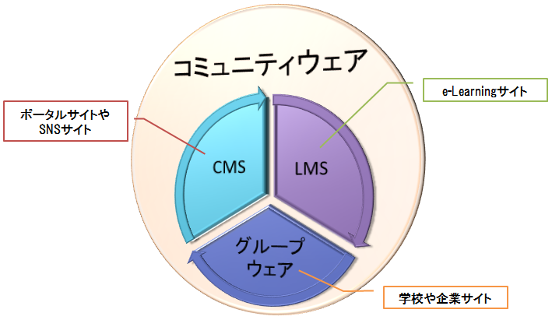

図 2.1　コミュニティウェアとは

またNetCommonsは外部配信向けのポータルサイトの機能（パブリックスペース）、個人のバーチャルオフィスとしての機能（プライベートスペース）、グループの情報共有のための機能（グループスペース）が一つのシステムの中で統合されている。

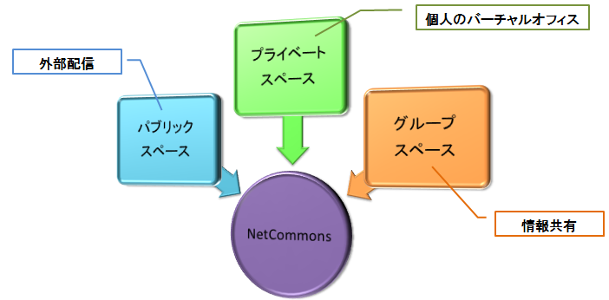

図 2.2　各スペースの機能

　システムの管理者は主要Webブラウザで閲覧可能な美しくデザインされたサイトを短時間で構築することが可能である。また利用するユーザは短時間で操作方法を取得できる。

### NC2の実績

　国立情報学研究所のポータルサイト、同じく国立情報学研究所の研究人材双方向コミュニケーションサービスであるResearchmapを始め、2,000以上の学校、また都道府県レベルの教育センターでは3分の2以上で使われ、企業や団体を含めると3,000以上の導入が確認されている。

## NC3のビジョン

　NC2の問題点及び、NC3の基本理念、開発スケジュール、ユーザがNC3を利用することによって得られる効果を以下に示す。



### NC2の問題点

### プログラム改修

　日々の問合せには、改修で対応するものがある。過去に承認フローの見直しや会員検索のバグ修正等の改修があり、膨大な量のテスト項目・テストデータを作成し、Webブラウザから一つ一つ操作して消化しなければならなかった。

またコーディング規約は現状統一されていないため、開発者によって書き方が異なり、一括で共通のコードの置換が出来ないといった問題がある。

### 動作環境

　現在はソースコードにバージョンを固定するmetaタグが入れられているが、IE等のWebブラウザやPHPのバージョンアップが発生した場合は対応が必要であった。その際は機能を限定して動作確認を行っていた。これも『2.2.1.1.プログラム改修』と同様に、Webブラウザから操作してテスト項目を消化する作業が必要となる。このようなソフトウェアのバージョンアップは突発的に発生するため、前もって作業員を当てることは難しく、無理にでも捻出して対応しなければならないといった問題がある。

### 開発環境

　開発用サーバー（Webサーバー、DBサーバー）、バージョン管理サーバー（SVN※）を研究室内に構築し、開発していた。そのため、オープンソースソフトウェアだが研究室内でなければメンテナンスができないといった問題がある。※SVN：Subversion、オープンソースのバージョン管理システム

### NC3の基本理念

　前項のように様々な問題点がNC2には存在している。そこで発足したのがNC3プロジェクトである。

NC3にある3つの基本理念を以下に示す。

### ドライな経済性

1. メンテナンスの向上
2. CakePHPの採用
3. プログラムの可読性向上
4. コアコードとテストコードの同時配布　等
5. レスポンシブデザイン
6. RESTなサービス

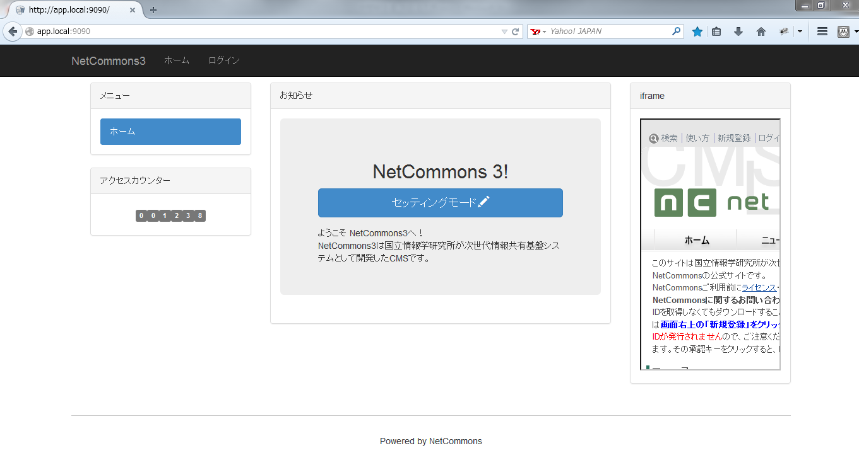

図 2.3　レスポンシブデザイン1（Webブラウザの場合〈Firefox〉）

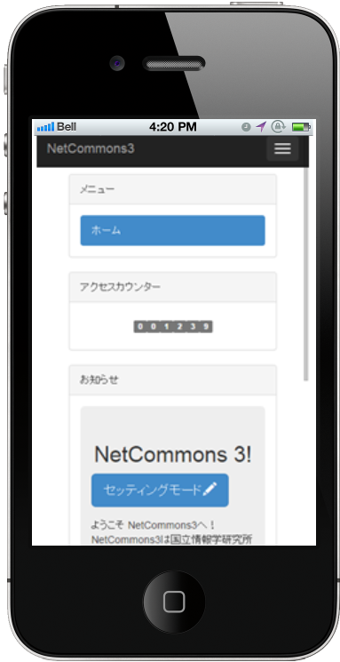

図 2.4　レスポンシブデザイン2（スマートフォンの場合〈シミュレータ〉）

### 意識させないコンプライアンスの徹底

1. 個人情報保護法への対応
2. 会員管理やアンケート、問合せフォーム等の個人情報を入力させる機能での個人情報の扱い
3. 暗号化の仕組みとルール化
4. ワークフロー処理の徹底　等

### オープンデータ時代を見据えた美しいAPI

1. NC3内で保持するデータの持ち方を整理し、機械判読に適したデータ形式で管理することで、データの二次利用を容易とする。

### NC3開発スケジュール

　筆者がプロジェクトに参画する期間内のNC3開発スケジュールを以下に示す。

表2.1　NC3開発スケジュール

●：実績、○：予定

|  |  |  |  |  |  |  |  |  |  |  |  |  |  |  |
| --- | --- | --- | --- | --- | --- | --- | --- | --- | --- | --- | --- | --- | --- | --- |
| 項番 | 年月  作業項目 | | 2014 | | | | | | | | | 2015 | | |
| 4 | 5 | 6 | 7 | 8 | 9 | 10 | 11 | 12 | 1 | 2 | 3 |
| 1 | NC3コア | | － | | | | | | | | | | | |
| 2 |  | 仕様検討 | ● | ● | ● | － | － | － | － | － | － | － | － | － |
| 3 | 設計・実装・テスト | ● | ● | ● | ● | ● | ● | ● | ● | ● | ○ | ○ | ○ |
| 4 | レビュー | － | － | － | － | － | － | － | － | － | － | ○ | ○ |
| 5 | NC3プラグイン（研究室内） | | － | | | | | | | | | | | |
| 6 |  | 仕様検討 | ● | ● | ● | ● | ● | ● | ● | ● | － | － | － | － |
| 7 | 設計・実装・テスト | － | － | － | － | － | ● | ● | ● | ● | ○ | ○ | ○ |
| 8 | レビュー | － | － | － | － | － | － | － | ● | ● | ○ | ○ | ○ |
| 9 | NC3プラグイン（外部委託） | | － | | | | | | | | | | | |
| 10 |  | 設計・実装・テスト | － | － | － | － | － | ● | ● | ● | ● | ○ | ○ | ○ |
| 11 | レビュー | － | － | － | － | － | － | － | ● | ● | ○ | ○ | ○ |
| 12 | NC3 α版リリース | | － | － | － | － | － | － | － | － | － | － | － | ○ |

### ユーザがNC3を利用することで得られる効果

　NC3とNC2を比較した場合、NC3を利用することによって得られる効果を以下に示す。

### 独自デザインの反映が容易になる

　NC2でもデザインのカスタマイズは可能であったが、NC2の構造を理解しなければ難しい。NC3では画面上で一括してサイト全体のデザインを変更できる。またオリジナルで作成したデザインをアップロードして全体に反映させることも可能となる。

### 追加機能（プラグイン）の開発の敷居が低くなる

　NC2ではMapleというPHPフレームワークを使用している。このMapleは開発者が日本人であることもあり、日本語の開発ドキュメントが豊富で多くの開発で利用されていたが、現在では開発が終了している。NC3では、PHPのフレームワークとして日本で最も多く利用されているCakePHPを使用する。現在も盛んに開発が進められているためサポートは十分に受けられる。CakePHPはアプリケーションをプラグインという単位でパッケージ化できる。そのため、CakePHPやNC3の規約に沿って開発を行えば、独自でプラグインを開発しNC3本体にその機能を取り込むことが可能となる。

### 閲覧する媒体に依存しない

　『2.2.2.**(1)**ドライな経済性』でも述べた通り、NC3はレスポンシブデザインを取り入れているため、画面の横スクロールは発生せず、どのようなWebブラウザのサイズにも対応し、表示することができる。

また、閲覧する媒体がPCであろうとタブレットであろうとスマートフォンであろうと決して画面構成が崩れることなく、閲覧・操作することができる。

## NC3開発方式

使用するソフトウェアの構成図と機能概要、開発環境、開発プロセスを以下に示す。



### ソフトウェア構成図

NC3を動作させるために使用するソフトウェアの構成図を以下に示す。

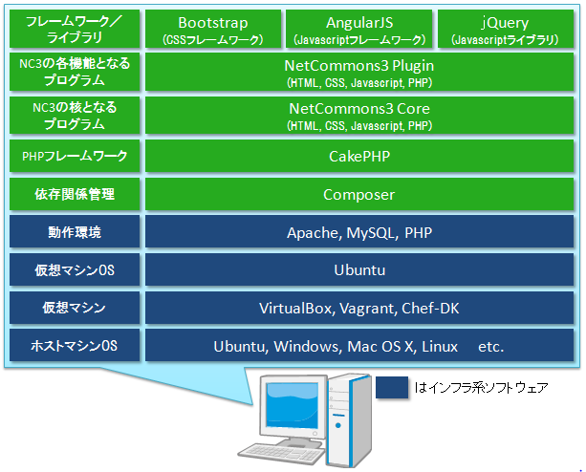

図 2.5　NC3動作に利用するソフトウェア構成図

　上記に加え、NC3を開発するために使用するソフトウェアの構成図を以下に示す。

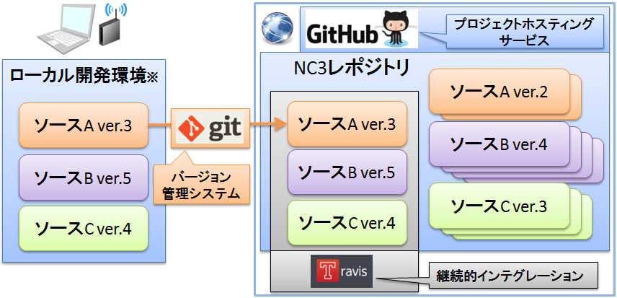

　※ローカル開発環境の詳細は『2.3.3.**(1)** 開発環境』で示す。

図 2.6　NC3開発に利用するソフトウェア

### ソフトウェア機能概要

　NC3の動作及び、開発で利用するソフトウェアの機能概要を以下に示す。

表 2.2　利用するソフトウェアの機能概要

|  |  |  |  |  |
| --- | --- | --- | --- | --- |
| 項番 | 大分類 | 小分類 | ソフトウェア名  （バージョン） | 概要 |
| 1 | インフラ系 | 仮想マシン | Oracle VM VirtualBox  （4.3.12） | オープンソースの仮想化ソフトウェアで、コンピュータ上に仮想マシンを構築し、その中でOSを起動して操作することができる。 |
| 2 | Vagrant  （1.6.3） | 仮想環境の雛形を作成し、どこでも簡単に同じ環境を再現することができる。仮想マシンの設定やOSの設定をテキストファイルで与えることで特定の状態でマシンを立ち上げることができる。 |
| 3 | Chef Development Kit  （0.3.5） | Chefを利用するためにパッケージングされたツール群。  Chefとはオープンソースのシステム統合フレームワークである。必要なアプリケーションを自動的に構築・調整することができる。設定情報の定義はRubyで記述する。 |
| 4 | 動作環境 | Apache HTTP Server | フリーソフトウェアとして公開されるWebサーバー。 |
| 5 | MySQL  （5.5.38） | オープンソースで利用できるリレーショナルデータベース管理システム。 |
| 6 | PHP:Hypertext Preprocessor  （5.5.17） | オープンソースでWebページを記述することに特化した、サーバサイドスクリプト言語。HTMLに埋め込むことができる。 |
| 7 | NC3動作 | 依存関係管理 | Composer | ライブラリの依存関係を管理するツール。composer.jsonというファイル中に、使用するライブラリ名、バージョン等の一覧を記述し、コマンドを実行することで必要なライブラリを一括でインストールすることができる。 |
| 8 | NC3 | Core：本体 | NC3を構成するソフトウェアの設定やNC3のプラグインを動作させるために必要となるプログラム群。 |
| 9 | Plugin：プラグイン | CakePHPのアプリケーションの単位。開発はこのPlugin単位に行う。 |

|  |  |  |  |  |
| --- | --- | --- | --- | --- |
| 項番 | 大分類 | 小分類 | ソフトウェア名 | 概要 |
| 10 | NC3動作 | フレームワーク | CakePHP  （2.4.5） | オープンソースで公開されているRAD（Rapid Application Development）型のPHPフレームワーク。MVCモデルが採用され、プログラムのメンテナンス等が容易になる。 |
| 11 | AngularJS  （1.2.16） | Googleが中心となってオープンソースで開発されているJavascriptフレームワーク。MVCモデルが採用されている。双方向データバインディング等の特徴を持つ。 |
| 12 | Bootstrap  （3.1） | Twitterが公開するCSSフレームワーク。TwitterライクなデザインでWebページを作成でき、レスポンシブデザインを実現することができる。 |
| 13 | ライブラリ | jQuery  （2.1.1） | オープンソースのJavascript用ライブラリ。Ajaxによる非同期通信、DOM操作、ユーティリティの利用、プラグインによる機能拡張、CSS操作、ブラウザに依存しない等の特徴を持つ。これにより、Javascriptのコード量を簡素化することができる。 |
| 14 | バージョン管理  システム | | Git：msysGit  （1.9.2） | 分散型のバージョン管理システムで開発者それぞれがローカル環境にリポジトリを持つことができる。そのためネットワークにアクセスできない環境であっても、自らが作業した履歴の調査や変更の記録等、ほとんどの作業ができる。  WindowsでGitを使用するためには、msysGitを使用する。 |
| 15 | プロジェクト  ホスティング  サービス | | GitHub | Gitのリポジトリをホスティングするサービスで、Gitはコマンドラインツールであるのに対し、GitHubはWebブラウザでグラフィカルなユーザインターフェースを提供する。アカウントを登録し、制限内は無料で利用することができる。 |

|  |  |  |  |  |
| --- | --- | --- | --- | --- |
| 項番 | 大分類 | 小分類 | ソフトウェア名 | 概要 |
| 16 | テスト | CI | TravisCI | オープンソースコミュニティのためのCI（継続的インテグレーション）※サービス。GitHubと連携しており、CIしたいリポジトリを接続することでTravisCIがコミットを取得して設定通りにビルド・テストを実行する。失敗するとメール等で結果が送信される。 |
| 17 | TravisCIによるテスト | PHPUnit  （3.7.32） | xUnit系ユニットテストフレームワーク。ユニットテストをPHPプログラムとして作成し、コマンドラインからバッチ処理的に実行することができる。 |
| 18 | PHP_CodeSniffer  （1.5.4） | PEAR（PHP Extension and Application Repository）により提供されているコーディング規約のチェックツール。下記のように行単位でコーディング規約違反を出力する。 |
| 19 | PHP Mess Detector  （1.5.0） | 一般的なコーディング作法チェックツール。行単位でチェックを行い、使われていない変数名がある時は以下のように出力する。 |
| 20 | PHP Copy/Paste Detector  （2.0.0） | PEARにより提供されている重複コードのチェックツール。コードに重複がある場合、下記のように重複範囲を出力する |

※CI（継続的インテグレーション）

　主にプログラマーのアプリケーション作成時の品質改善や納期の短縮のための習慣のこと。XP（エクストリームプログラミング）のプラクティスの一つで、ビルドやテスト等を継続的に実行していくことを意味する。

### 開発環境及び、開発プロセス

プラグイン毎に機能の規模が異なるが、おおよそ一カ月から数カ月の単位で開発が繰り返されるアジャイル開発となっている。仕様変更等により改修が必要になった場合、設計・実装・テストの繰り返しに柔軟に対応することができる。しかしその半面、これらの繰り返しにより開発スケジュールが遅れるデメリットがある。

以下に開発環境及び、開発プロセスを示す。

### 開発環境

　ローカル開発環境で使用するソフトウェアを以下に示す。

表 2.3　ローカル開発環境で使用するソフトウェア

|  |  |  |  |
| --- | --- | --- | --- |
| 項番 | 分類 | ソフトウェア名 | 概要 |
| 1 | 設計 | Pencil Project  （2.0.5） | オープンソースのGUIプロトタイプ作成ツール。画面遷移図作成に使用する。 |
| 2 | MySQL Workbench  （6.1） | DBA、開発者、データアーキテクトがDBの設計、作成、管理をビジュアルに行うことができるツール。ER図作成、SQL文生成等に使用する。 |
| 3 | 実装 | NetBeans IDE  （8.0） | プラグインをインストールし、Vagrant、Git、データベースへの接続・操作等で使用する。またコーディングの際にPHPやJavascriptの入力補完により、効率的に開発することができる。 |
| 4 | テスト | ― | TravisCIのビルド実行時に流れるシェルと同等のシェルをローカル開発環境で実行し、NC3レポジトリに取り込む際のエラーを局所化する。 |

### 開発プロセス

　開発プロセスを以下に示す。①設計、②実装・テスト、③レポジトリ取込み・テスト、④レビューの4つのプロセスに分けられる。

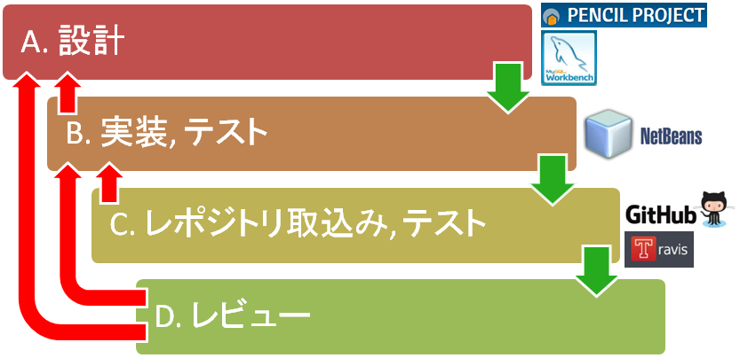

図 2.7　開発プロセス

1. 設計

　NC3の仕様を元に、NC2の仕様を参考にしながら設計を行う。作成するドキュメントとしては画面遷移図、ER図がある。

　画面遷移図の作成はPencil Projectを使用し、実際の画面遷移を全て網羅するように作成する。Pencil ProjectはBootstrapの部品を取込み、実際に動作する画面に近いものが作成できる。

　ER図の作成はMySQL Workbenchを使用し、テーブル、カラム、それぞれのカラムの型、テーブル間の関係性等の検討を行う。

1. 実装・テスト

　設計に沿って実装を行う。このときテストコードも合わせて実装する。テストはTravisCIで実行されるものと同等のシェルをローカル開発環境で実行し、コーディング違反やテストエラーを全て解消する。以下のコーディングルールに従って実装する。

* CakePHPコーディングルール

　CakePHPのコーディングルールに準ずる。

<http://book.cakephp.org/2.0/ja/contributing/cakephp-coding-conventions.html>

* Javascriptコーディングルール

　Google Javascript Styleに準ずる。

<http://google-styleguide.googlecode.com/svn/trunk/jsoncstyleguide.xml>

* NC3独自のコーディングルール

　　HTMLのid属性、class属性にはプレフィックスを付ける。

　　　(例)iframeプラグインの場合　id=”nc-iframes-xxxxx”

　　　共通で利用する機能は、上位層のモデル、コントローラやCSS定義を呼び出し利用する。

　上記のコーディングルールに反していることを実装しながら気づくことは難しい。そのためNetBeans IDEという統合開発環境を利用し、入力補完機能によって効率的に開発を行う。

1. レポジトリ取込み・テスト

　ローカル開発環境でエラーがなくなり、カバレージ100%を満たした場合、Gitを使用してGitHub上にあるNC3レポジトリへの取込みを行う。このときTravisCIによるテストが実行される。

　例えば、古いソースを使用してローカル開発環境でテストを行っていた場合、TravisCIによるテストではエラーとなる場合がある。この場合は最新のソースを取得し、②のテストを実行する。エラーが解消できたら、再度レポジトリへの取込みを行う。

1. レビュー

　TravisCIによるテストが通っており、カバレージが100%であることを条件として、開発者本人と有識者数名によるレビューを行う。このプロセスで出た指摘によっては、設計や実装・テストへの手戻りが発生する。

# **NC3プラグイン開発における機能提案**

## NC3ページ構成

　開発機能の説明に先立ち、NC3のページ内の構成を以下に示す。

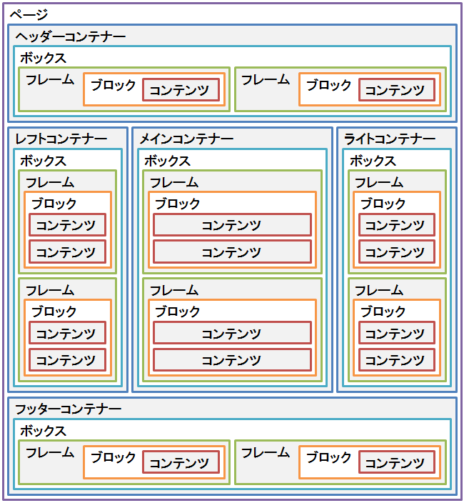

図 3.1　NC3のページ構成

　ページは大きく5つのエリアに分割され、各要素の名称がNC2から変更されている。上部にヘッダーコンテナー、中央の左からレフト・メイン・ライトコンテナー、下部にフッターコンテナーが配置される。それぞれのコンテナーの中には、ボックス、フレーム、ブロック、コンテンツの順で階層的に構成される。通常、プラグインはフレーム内に配置される。



## 開発機能

　筆者はNC3プロジェクトにおいて4月から本稿執筆（11月中旬）まで期間、iframeプラグインの開発を担当している。iframeプラグインの機能概要、設計ドキュメント、開発スケジュール、プログラム規模を以下に示す。

### iframeプラグイン機能概要

　iframe（アイフレーム）とは、HTMLのタグの1つでWebページの中に別のWebページを表示するための技術である。それをNC3の中で実現するために提供するプラグインがiframeプラグインである。

　表示するWebページのURL、iframeの高さ、スクロールバーの有無、フレーム枠の有無を設定することができる。iframeプラグインはフレームに配置されるプラグインである。

### 設計ドキュメント

　設計プロセスで作成した画面遷移図、ER図を以下に示す。

### 画面遷移図

　ログインしているかどうか、編集権限・公開権限があるかどうかによって使用できる機能が異なる。iframeプラグインの画面遷移図を以下に示す。

1. ログインしていない場合、もしくは編集権限がない場合

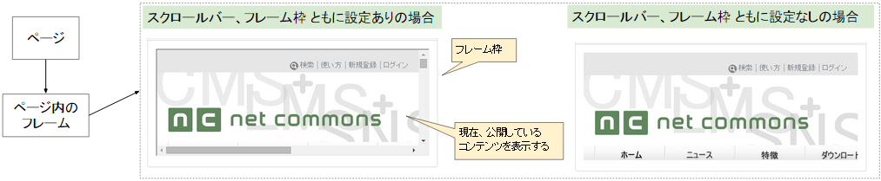

図 3.2　ログインしていない、もしくは編集権限がない場合

　　この場合、後述する②と異なり、フレームの周りに管理ボタンやステータスのラベルは表示されない。フレーム内に表示されるのは公開されているコンテンツがある場合で、公開されているコンテンツがない場合はフレーム自体が表示されない。

1. 編集権限・公開権限がある場合

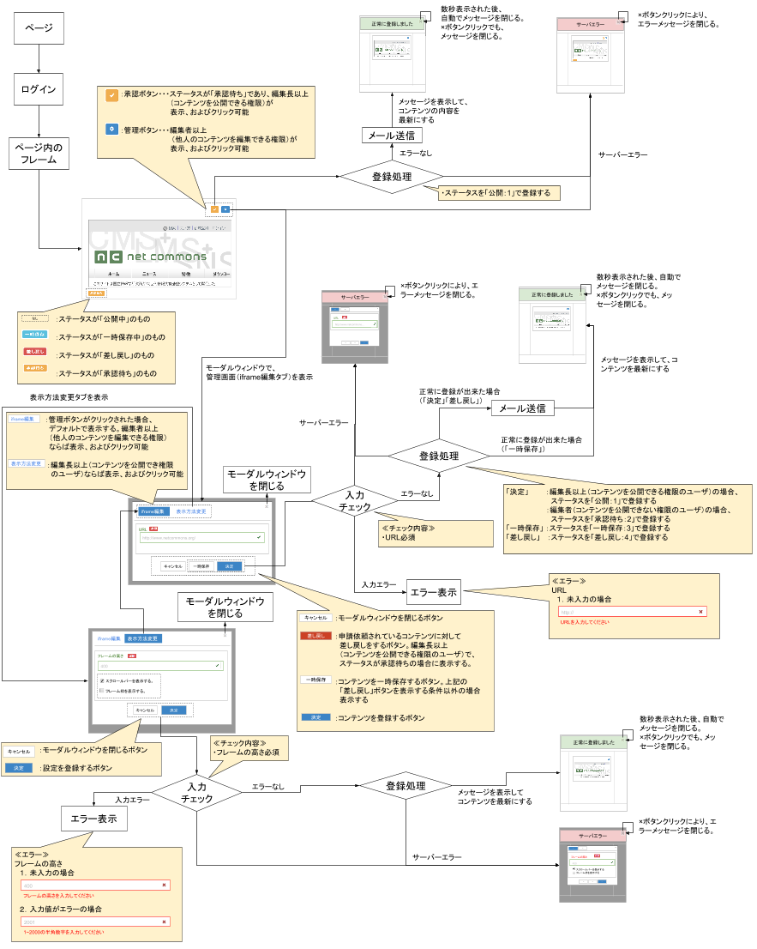

図 3.3　編集権限・公開権限がある場合

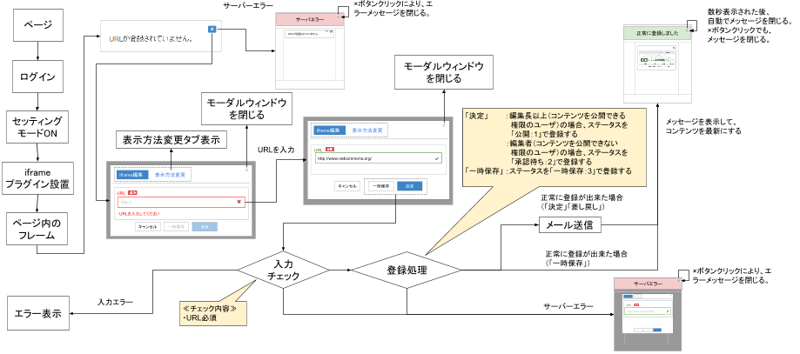

図 3.4　編集権限・公開権限がある場合（一回目の登録まで）

　　編集権限・公開権限がある場合、フレームの周りに管理ボタンやステータスのラベルが表示される。管理ボタンを押下することでiframeプラグインの編集モーダルが表示され、URLの編集等が可能である。編集権限のみの場合は、承認ボタンは表示されない。

権限による表示の違いを以下に示す。

表3.1　権限による表示の違い

|  |  |  |  |  |  |
| --- | --- | --- | --- | --- | --- |
| 項番 | パターン | A | | B | C |
| 1 | 編集権限 | なし | | あり | あり |
| 2 | 公開権限 | なし | | なし | あり |
| 3 | 表示 | 公開コンテンツ　あり |  |  |  |
| なし | フレームが表示されない |

### ER図

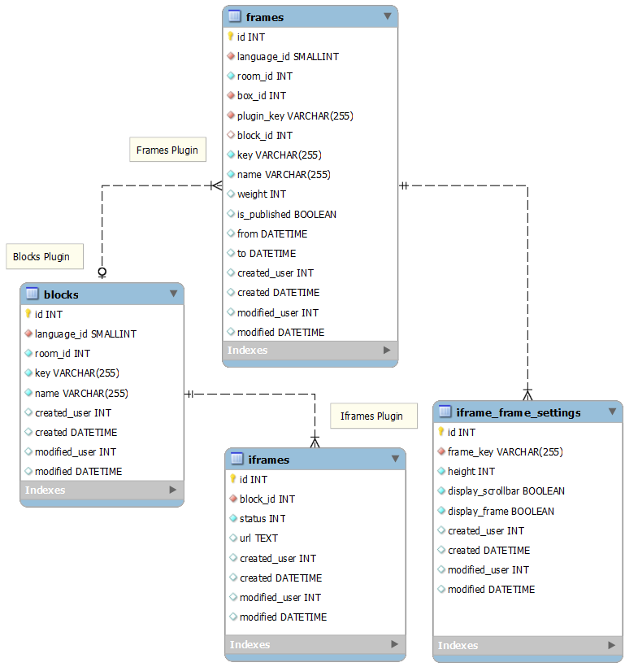

図 3.5　iframeプラグインのER図

1. iframesテーブル

表示するコンテンツ（URL）に関するデータを保持するテーブル

1. iframe_frame_settingsテーブル

表示するコンテンツの見た目（iframeの高さ、スクロールバーの有無、フレーム枠の有無）に関するデータを保持するテーブル

iframeプラグインは、上記の2テーブルを作成した。テーブル名はCakePHPのテーブル名の命名規則に従っている。①はblocksテーブルに対して多対1、②はframesテーブルに対して多対1の関係を持つ。簡単のため、iframeプラグインの1階層上までの関係を示し、これより上の階層は省略する。

それぞれのテーブル構成（カラム名、データ型、用途）を以下に示す。

表 3.2　iframesのテーブル構成

|  |  |  |  |
| --- | --- | --- | --- |
| 項番 | カラム名 | データ型 | 用途 |
| 1 | id | INT | iframesテーブルのレコードを一意に決めるID。 |
| 2 | block_id | INT | 設置したiframeが所属するブロックのブロックIDを格納する。 |
| 3 | status | INT | コンテンツの状態を格納する。  1:公開、2:承認待ち、3:一時保存、4:差戻し |
| 4 | url | TEXT | 表示するiframeのURLを格納する。 |
| 5 | created_user | INT | レコードを作成したユーザのIDを格納する。 |
| 6 | created | DATETIME | レコード作成時の時間を格納する。 |
| 7 | modified_user | INT | レコードを編集したユーザのIDを格納する。 |
| 8 | modified | DATETIME | レコード編集時の時間を格納する。 |

表 3.3　iframe_frame_settingsのテーブル構成

|  |  |  |  |
| --- | --- | --- | --- |
| 項番 | カラム名 | データ型 | 用途 |
| 1 | id | INT | iframe_frame_settingsテーブルのレコードを一意に決めるID。 |
| 2 | frame_key | VARCHAR | 設置したiframeが所属するフレームのフレームKEYを格納する。 |
| 3 | height | INT | 表示するiframeの高さを格納する。 |
| 4 | display_scrollbar | BOOLEAN | 表示するiframeにスクロールバーを付けるかどうかの設定を格納する。  0（false）:なし、1（true）:あり |
| 5 | display_frame | BOOLEAN | 表示するiframeに枠を付けるかどうかの設定を格納する。  0（false）:なし、1（true）:あり |
| 6 | created_user | INT | レコードを作成したユーザのIDを格納する。 |
| 7 | created | DATETIME | レコード作成時の時間を格納する。 |
| 8 | modified_user | INT | レコードを編集したユーザのIDを格納する。 |
| 9 | modified | DATETIME | レコード編集時の時間を格納する。 |

### 開発スケジュール

　iframeプラグインの開発スケジュールを以下に示す。開発に先立ち、NC3開発に関連する知識の習得を並列で行った。12月後半にレビュー予定である。

表 3.4　iframeプラグインの開発スケジュール

●：実績、○：予定

|  |  |  |  |  |  |  |  |  |  |  |  |  |  |  |
| --- | --- | --- | --- | --- | --- | --- | --- | --- | --- | --- | --- | --- | --- | --- |
| 項番 | 年月  作業項目 | | 2014 | | | | | | | | | 2015 | | |
| 4 | 5 | 6 | 7 | 8 | 9 | 10 | 11 | 12 | 1 | 2 | 3 |
| 1 | 関連技術学習 | | － | | | | | | | | | | | |
| 2 |  | インフラ系  VirtualBox, Vagrant, Git等 | ● | ● | ● | ● | － | － | － | － | － | － | － | － |
| 3 | フレームワーク・ライブラリ  CakePHP, AngularJS, Bootstrap等 | - | ● | ● | ● | ● | ● | ● | ● | ● | ○ | ○ | ○ |
| 4 | NC3仕様理解 | | － | | | | | | | | | | | |
| 5 |  | 仕様検討会議への参加 | ● | ● | － | － | － | － | － | － | － | － | － | － |
| 6 | NC2参考書の確認 | ● | － | － | － | － | － | － | － | － | － | － | － |
| 7 | NC3仕様書等の確認 | ● | ● | － | － | － | － | － | － | － | － | － | － |
| 8 | 先行開発プラグインのトレース | － | － | ● | ● | － | － | － | － | － | － | － | － |
| 9 | 進捗会議の議事録作成 | ● | ● | ● | ● | ● | ● | ● | ● | ● | ○ | ○ | ○ |
| 10 | iframeプラグイン開発 | | － | | | | | | | | | | | |
| 11 |  | 環境構築 | ● | ● | － | － | － | － | － | － | － | － | － | － |
| 12 | 画面遷移図・ER図作成 | － | － | － | － | － | － | － | ● | － | － | － | － |
| 13 | 実装・テスト（仕様変更対応込み） | － | － | ● | ● | ● | ● | ● | ● | ● | － | － | － |
| 14 | 提案機能（調査・実装） | － | － | － | － | － | ● | ● | － | － | － | － | － |
| 15 | レビュー | － | － | － | － | － | － | － | － | ○ | － | － | － |

### プログラム規模

　iframeプラグインのプログラム規模を以下に示す。各ファイル、各メソッド、各メンバ変数宣言の先頭にコメントを記述することが規定されているため、コメント・空白行が全体の5分の2と多くなっている。

表 3.5　iframeプラグインのプログラム規模

|  |  |  |  |  |  |
| --- | --- | --- | --- | --- | --- |
| 項番 | 項目 | | 行数 | | |
| 有効行 | コメント・空白行 | 合計行 |
| － | PHP | | － | | |
| 1 |  | モデル | 211 | 177 | 388 |
| 2 | ビュー | 336 | 191 | 527 |
| 3 | コントローラ | 206 | 228 | 434 |
| 4 | テスト | 1877 | 1261 | 3138 |
| 5 | その他設定ファイル | 142 | 95 | 237 |
| 6 | Javascript | | 249 | 233 | 482 |
| 7 | 総行数 | | 3021 | 2185 | 5206 |

## 提案

　iframeプラグインにおいて実装が必要なフォームに対して、入力を最適化するためのいくつかの機能を提案する。

フォームに関する考え方にEFO（Entry Form Optimization：エントリーフォーム最適化）がある。これはWebサイトの入力フォームの仕様やデザインを利用しやすく改善することを指す。このEFOの目的として、登録や発注の意思を持つユーザが諦めて途中で入力を止め、立ち去ってしまう機会損失を減らすことにある。

　厳密に定められてはいないが、数十と存在するEFOのポイントのうち、iframeプラグインの機能に適切なものに絞って、実装を検討した。提案内容、実装方法を以下に示す。

### 提案内容

　EFOのポイントのうち、iframeプラグインのフォームを最適化するための検討項目を以下に示す。さらにこの13項目を3つに分類した。

表 3.6　iframeプラグインに適するEFOポイント一覧

|  |  |  |
| --- | --- | --- |
| 項番 | 検討項目 | 機能分類 |
| 1 | 必須項目を明確にする | 表示・入力方法最適化 |
| 2 | 何のためのフォームか明記する |
| 3 | アクティブなフォームは色を変える |
| 4 | 送信ボタンの表現を変える |
| 5 | フォームの項目は垂直にする |
| 6 | 不要な項目は入れない |
| 7 | タブボタンで移動できるようにする |
| 8 | スクロールしないで入力できる |
| 9 | 末尾のスペースは自動削除する |
| 10 | ラジオボタンやチェックボックスはラベルを押しても選べるようにする |
| 11 | エラーを明記する | リアルタイムバリデーション※ |
| 12 | エラー箇所に正しい情報が入力されたら、エラーをリアルタイムで消す |
| 13 | 登録ボタンは全ての入力が完了したら押せるようにする | サブミットロック |

　※入力されたデータが規定に沿って記述されているかどうか検証すること。

### 実現方法

　前項に示した3つの機能分類に関して、それぞれ以下の方法で実現する。

1. 表示・入力方法最適化

　NC2の機能からNC3の仕様を固めていく段階で表示する項目や表示の並び等を精査する。Webブラウザ上に表示される部分であるため、HTML5とBootstrapを使用する。



図 3.6　フォーム選択時の表示例

1. リアルタイムバリデーション

AngularJSの双方向データバインディングの機能（ビューとモデル間のデータ受け渡し）を利用し実現する。正常とエラーを区別するフォームの色やアイコン等にはBootstrapを使用する。



図 3.7　正常データ時の表示例

**図 3.8　エラーデータ時の表示例**

1. サブミットロック

　AngularJSの双方向データバインディングの機能を利用し実現する。バリデーションエラーが発生している場合、ボタンを非活性にする。

* AngularJSの双方向データバインディング

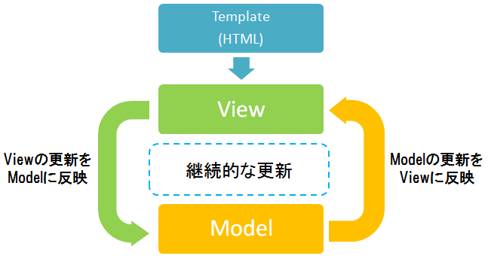

図 3.9　AngularJSの双方向データバインディング

　AngularJSは”データ源が単一であることは重要”という考え方をもとでデータバインディングを実現する。よって、双方向データバインディングとはビューとモデルのデータを自動的に同期することを示している。ビューは常にモデルの状態を投影し、モデルが変更されるとその変更がビューにも反映される。その反対も同様である。

　　　双方向データデータバインディングは以下のように処理される。URLを例として示す。

1. コントローラによる処理

CakePHPのコントローラによって呼ばれたビューファイル（実態はHTML）内でAngularJSのコントローラを指定し、Javascriptが実行される。このコントローラ内でデータの受け渡しやページの取得等を処理している。

下の例では、使用するコントローラ名（Iframes）を指定している。

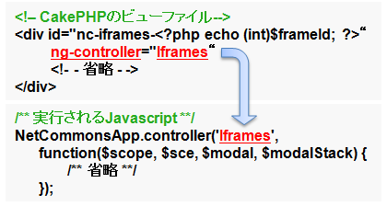

図 3.10　コントローラ名の指定

1. モデルによる処理

コントローラ内でモデルにデータが格納される。

下の例では$scopeで始まる変数にDBから取得したURLを格納している。この変数（$scope.edit.data.Iframe.url）の値がビューと同期する。

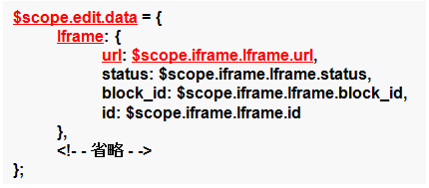

図 3.11　モデルへのデータ格納

1. ビューによる処理

モデルに格納した変数（$scopeを取り除いたedit.data.Iframe.url）はビューで使用できる。

下の例のように指定することで、フォーム内にはDBから取得したURLが格納される。またフォーム内の文字を書き換えると、その変更した文字はモデルに格納される。

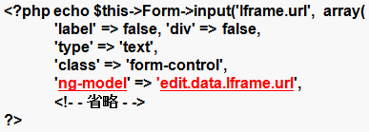

図 3.12　ビューとモデルの連携

# **評価**

## 評価項目

　評価項目を以下に示す。iframeプラグインとしての機能を満たしていることが前提となるため、評価項目には提案に関連する項目以外にiframeプラグインとしての機能要件も記載する。

表 4.1　評価項目

|  |  |  |  |
| --- | --- | --- | --- |
| 項番 | 大分類 | 小分類 | 評価項目 |
| 1 | 機能要件 | URL | URLを入力し、決定ボタンを押下するとDBに反映されフレーム内に入力したURLでiframeが表示される。 |
| 2 | iframeの高さ | iframeの高さを入力し、決定ボタンを押下するとDBに反映されフレーム内に表示されるiframeの高さに反映されること。 |
| 3 | スクロールバーの有無 | スクロールバーのチェックボックスをOnにして、決定ボタンを押下するとDBに反映されフレーム内に表示されるiframeにスクロールバーが表示されること。 |
| 4 | スクロールバーのチェックボックスをOffにして、決定ボタンを押下するとDBに反映されフレーム内に表示されるiframeにスクロールバーが表示されないこと。 |
| 5 | フレーム枠の有無 | フレーム枠のチェックボックスをOnにして、決定ボタンを押下するとDBに反映されフレーム内に表示されるiframeにフレーム枠が表示されること。 |
| 6 | フレーム枠のチェックボックスをOffにして、決定ボタンを押下するとDBに反映されフレーム内に表示されるiframeにフレーム枠が表示されないこと。 |
| 7 | 非機能要件※  (提案機能) | 表示・入力方法最適化 | 『3.3.1.提案内容』の表示・入力方法最適化に関する検討項目を満たしていること。 |
| 8 | リアルタイムバリデーション | 『3.3.1.提案内容』のリアルタイムバリデーションに関する検討項目を満たしていること。 |
| 9 | サブミットロック | 『3.3.1.提案内容』のサブミットロックに関する検討項目を満たしていること。 |

　※非機能要件とは、その対象がどれだけの性能を持っているか等、主目的（機能要件）以外の要件を示す。上記のような提案する機能は、非機能要件のうち「使用性」にカテゴリーされる。使用性とは主に「理解しやすさ」や「操作しやすさ」を示す。

## 評価結果及び、考察

　機能要件、非機能要件、それぞれに関する評価結果及び、考察を以下に示す。

### 機能要件

　機能要件は全ての項目に関して実装した。動作は『3.2.2.1.画面遷移図』の通りである。

　しかし一件、Ajaxによる非同期通信でブラウザ依存の問題が発生している。登録処理後は、画面更新を行わずJavascriptによりiframe内のデータのみ、書き換えているのだが、スクロールバーの値を変更した際に、データの反映は正常に行われるが、Webブラウザの表示は書き換えられないといった問題が起こっている。

　この問題は、以下のWebブラウザで確認できている。対象はフリーソフトウェアとして提供されている主要なWebブラウザに絞っている。

表 4.2　主要なWebブラウザによる検証結果

○：正常、×：異常、－：未対応

|  |  |  |  |  |
| --- | --- | --- | --- | --- |
| 項番 | 分類（ベース） | Webブラウザ | Windows | Mac |
| 1 | Internet Explorer | Internet Explorer | × | － |
| 2 | Firefox | Firefox | ○ | ○ |
| 3 | Comodo IceDragon | ○ | － |
| 4 | Pale Moon | ○ | － |
| 5 | Safari | Safari | × | × |
| 6 | Chromium | Google Chrome | × | × |
| 7 | Opera | × | × |
| 8 | Sleipnir | × | × |
| 9 | Comodo Dragon | × | － |

　表4.2の検証結果より、FirefoxベースのWebブラウザでは正常にスクロールバーの表示ができているが、その他をベースとするInternet Explorer, Safari, Chromiumでは書き換えが上手くいかなかった。ChromiumとFirefox双方のベースを持つComodo Dragonのうち、FirefoxベースのComodo IceDragonは正常に動作したため、ベースとなるWebブラウザに依存しているようである。

　上記の問題については現在対策中であり、今後の課題として挙げる。

### 非機能要件（提案機能）

　非機能要件の各提案は『3.3.1.提案内容』に示した検討項目を満たしているかどうか判定することで評価する。

1. 表示・入力方法最適化

　表示・入力方法最適化に関しては以下の通り、10項目挙げている。各項目の実現状況を示す。

表 4.3　表示・入力方法最適化評価

○：実現した（達成）、×：未達成

|  |  |  |  |
| --- | --- | --- | --- |
| 項番 | 検討項目 | 評価 | 概要 |
| 1 | 必須項目を明確にする | ○ | 必須項目はラベルの横に必須と明記した。 |
| 2 | 何のためのフォームか明記する | ○ | タブ名やラベル名からフォームの目的を判別できるように表示名称を精査した。 |
| 3 | アクティブなフォームは色を変える | ○ | アクティブ時はフォームを強調した。  （Bootstrapを使用） |
| 4 | 送信ボタンの表現を変える | ○ | ボタンの色や表現はNC3で共通化された。  （キャンセル、一時保存、決定） |
| 5 | フォームの項目は垂直にする | ○ | 仕様により、NC2では存在したフレームの幅の指定が無くなり、垂直に並ぶ仕様となった。 |
| 6 | 不要な項目は入れない | ○ | 項目が精査され、NC2より単純な項目となった。 |
| 7 | タブボタンで移動できるようにする | ○ | HTMLの機能により可能となる。 |
| 8 | スクロールしないで入力できる | ○ | 項目も少なくPCであれば一画面に収まる。 |
| 9 | 末尾のスペースは自動削除する | ○ | URLでは、半角・全角スペースは自動削除される。  フレームの高さでは、半角スペースは自動削除され、全角スペースが入ると後述のサブミットロックがかかる。 |
| 10 | ラジオボタンやチェックボックスはラベルを押しても選べるようにする | ○ | ラベル押下でも選択可能。 |

　上記の通り、全ての項目を実現できた。以下にNC2・NC3の表示を比較し、変更点等を示す。

表 4.4　NC2からNC3への変更点

|  |  |  |  |
| --- | --- | --- | --- |
| 項番 | 項目 | NC3 | NC2 |
| 1 | URLの編集画面 |  |  |
| 主な変更点 | 1. 詳細設定のリンクが無くなった。 2. 入力が必須かどうか一目で分かるようになった。 | |
| 2 | フレームの高さ及び、スクロールバー・フレーム枠有無の編集画面 |  |  |
| 主な変更点 | 1. NC2では詳細設定となっていたものがNC3では別のタブに分かれる。 2. フレーム幅の設定は無くなり、常にフレーム幅一杯に表示する。   （レスポンシブデザインに対応するため。）   1. ラジオボタンからチェックボックスに変更された。   （ラジオボタン、チェックボックスの使い方に関する規定ができた。） | |

1. リアルタイムバリデーション

リアルタイムバリデーションに関しては以下の通り2項目挙げている。各項目の実現状況を示す。

表 4.5　リアルタイムバリデーション評価

○：実現した（達成）、×：未達成

|  |  |  |  |
| --- | --- | --- | --- |
| 項番 | 検討項目 | 評価 | 概要 |
| 11 | エラーを明記する | ○ | 不正な値が入力された場合、エラーをフォームの真下に表示する。 |
| 12 | エラー箇所に正しい情報が入力されたら、エラーをリアルタイムで消す | ○ | エラーであればエラーメッセージを表示し、正しい情報であれば何も表示しないようリアルタイムで反映する。 |

上記の通り、2項目とも実現できた。

NC2の場合、入力の状態がどんな状態であっても決定ボタンを押すことができる。エラーの場合は下記のように、Webブラウザのダイアログを使っており、このダイアログを消してデータを修正しなければならない。そのため、大いにユーザの手間となってしまう。

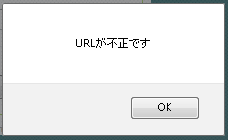

図 4.1　NC2エラー時のダイアログ（Firefoxの場合）

　NC3の場合、入力時点でその内容が正常かエラーか判断できる。そのため入力内容によるユーザの手戻りは無くなる。

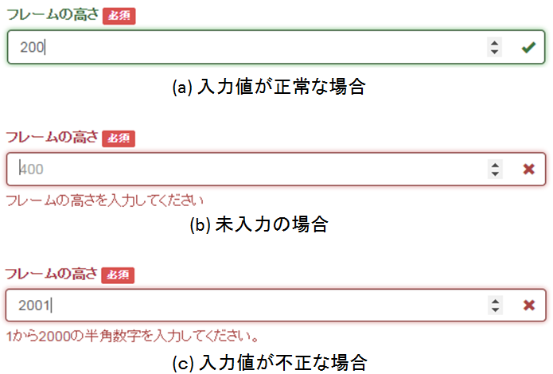

図 4.2　正常・エラーの表示方法

1. サブミットロック

　サブミットロックに関しては以下の通り2項目挙げている。各項目の実現状況を示す。

表 4.6　サブミットロック評価

○：実現した（達成）、×：未達成

|  |  |  |  |
| --- | --- | --- | --- |
| 項番 | 検討項目 | 評価 | 概要 |
| 13 | 登録ボタンは全ての入力が完了したら押せるようにする。 | ○ | エラーの間はボタンを非活性にしておき、正しい情報が入力された場合、ボタンを活性化する。 |

上記の通り、2項目とも実現できた。

『**(2)**リアルタイムバリデーション』で述べた通り、NC2の場合、入力の状態がどんな状態であっても決定ボタンを押すことができる。

NC3ではサブミットロックの機能により、入力値がエラーの場合は一時保存・決定ボタンが非活性となる。ユーザは正常なデータを入力し、フォームの枠が緑になった場合のみボタンを押すことができるため、視覚的に分かりやすいインターフェースとなる。

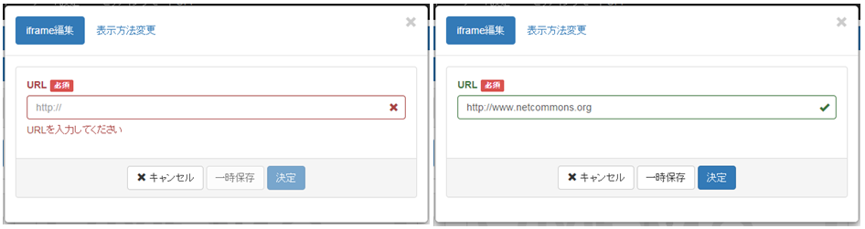

図 4.3　サブミットロック（左：ロック状態、右：送信可能）

# **結言**

## 結論

　EFOの観点からフォームの構成・機能を最適化することでユーザの使用性を向上させる提案を行い、その全ての項目に関して実現できた。

## 今後の課題

　今後、本研究を進めていく上で、次の課題があげられる。

### スクロールバーのWebブラウザ依存問題の調査

調査段階ではあるが、Firefox以外のWebブラウザ（Google Chrome等）＋HTML5の組み合わせで起こるようである。iframeタグを使った属性での操作ではなく、その他のタグを使用したり、CSSを使用することで実現できるかもしれないので、引き続き調査する。

### 本稿執筆中に発生した仕様変更への対応

本稿執筆中（11月中旬から下旬）にお知らせプラグインのレビューが行われた。お知らせプラグインはプラグインを開発するためのテンプレート的な位置づけで開発されており、このレビューによって出た様々な変更は全てのプラグインに影響する。

　　上記の仕様変更により、本稿で提案したフォームの機能にも変更が発生しており、内容は以下の通りである。

1. セッティングモード内でのバリデーションはサーバサイド（CakePHP）のみにする。
2. クライアントサイドのバリデーションはAngularJSで行う。（今後の技術動向は注視する。）

　　iframeプラグインの編集等は全てセッティングモード内で操作するため、現在AngularJSで実装している機能は、他の仕様変更と合わせて改修が必要である。

### 掲示板プラグイン開発におけるフォーム最適化

12月着手～2月末納品という計画で、掲示板プラグインの開発を担当する。現在は画面遷移図作成、ER図作成を進めている。機能数としてはiframeプラグインと比較すると多くなるが、iframeプラグインの開発で得た知識を活かし、手戻りが極力ないように進める。

# **謝辞**

最後に、NC3プロジェクトに参画するにあたり、NC3の仕様については新井紀子教授はじめ、NC3プロジェクトの開発者に様々なご指導頂いた。

また、プログラミングの作法等を本研究室の中島氏より熱心にご指導頂いた。

ここに、心から感謝の意を表する。

# **参考文献**

* 参考書

[1]オライリージャパン．RESTful Webサービス．

Leonard Richardson, Sam Ruby 著．山本陽平　監訳

[2]オライリージャパン．実践Vagrant．

Mitchell Hashimoto　著．Sky株式会社　玉川竜司　翻訳

[3]技術評論社．良いコードを書く技術．縣俊貴　著

[4]技術評論社．CakePHP2実践入門．

安藤祐介、岸田健一郎、新原雅司、市川快、渡辺一宏、鈴木則夫　著

[5]技術評論社．Webを支える技術　HTTP、URL、HTML、そしてREST．山本陽平　著

* Webサイト

[1] cakeソフトウェア財団．”CakePHP CookBook 2.Xドキュメント”．

CakePHP CookBook 2.X（オンライン），入手先〈<http://book.cakephp.org/2.0/ja/index.html>〉．

参照2014/4/12 – 2014/12/10．

[2] @tomof．“AngularJS 1.2 日本語リファレンス|js STUDIO”．js STUDIO（オンライン），

入手先〈<http://js.studio-kingdom.com/angularjs>〉．参照2014/4/12 – 2014/12/10．

[3] Mark Otto, Jacob Thornton．”Bootstrap”． Bootstrap（オンライン），

入手先〈<http://getbootstrap.com/>〉．参照2014/4/12 – 2014/12/10．